TOREK, 5. 5. 2020

MAT:
- Pisno deljenje z ostankom: Reši naloge v DZ str. 81 in 82. Ne pozabi na preizkus!
- Če ti pisno deljenje dela težave, moraš več vaditi! Potrudi se, saj bo šlo!

SLJ:
- Kako pišemo zahvalo in kaj vse napišemo v njej? (DZ str.84, 85)
- Zahvalo pišemo, kadar se želimo pisno zahvaliti. Ima pet delov (kraj in datum pisanja, nagovor, vsebino, pozdrav in podpis).
- Preberi zahvalo na strani 84 in reši nalogi na strani 85.

- Ne pozabi vsak dan brati! Saj veš: VAJA DELA MOJSTRA, ČE MOJSTER DELA VAJO! Ko se zopet vidimo, verjamem, da bo tvoje branje mojstrsko!
- Zelo si želim, da mi čimprej poveš tudi kakšno knjigo za BRALNO ZNAČKO, če je še nisi zaključil/a.

NIT:
- Oglej si posnetek o FOSILIH v interaktivnem gradivu:
https://www.radovednih-pet.si/vsebine/rp4-nit-sdz-osn/#
- Dejavnost: Izdelaj svoj fosil (DZ stran 76)
- Fosilni ostanki nam govorijo o nekdaj živečih bitjih. Tvoja naloga bo, da izdelaš svoj fosil. Potek izdelave si preberi v DZ na strani 76.
- Časa za izdelavo fosila imaš 1 teden.
- 12. 5. mi pošlji fotografijo, kakšen fosil si izdelal/a.

LUM:
- Ustvarjanje iz naravnih materialov: Narava je v tem letnem času zelo barvita. V njej lahko najdeš ogromno naravnih materialov, iz katerih lahko ustvarjaš (lubje, listi, kamni, vejice, cvetovi,…).

- Tvoja likovna naloga bo, da poiščeš naravne materiale in iz njih nekaj izdelaš. Pripravila sem ti nekaj fotografij, da si lažje predstavljaš nalogo.

- Oglej si powerpoint. Mogoče dobiš kakšno idejo. V njem so tudi podrobnejša navodila za likovno nalogo.

- To likovno nalogo boš izdelal/a za OCENO. Verjamem, da ti bo dobro uspela. Ko bo izdelek narejen, mi pošlji fotografijo, da ga ocenim. Če z izdelkom ne boš zadovoljen/na, mi lahko pošlješ fotografijo prejšnje likovne naloge – situla in bom ocenila tisto. Veselim se že tvojega ustvarjanja!

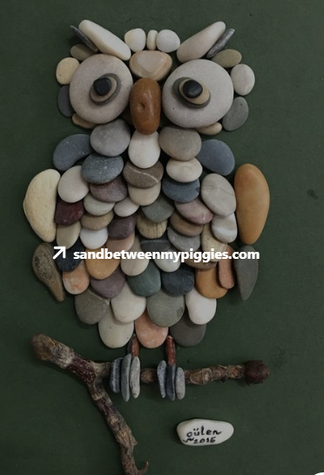 | 